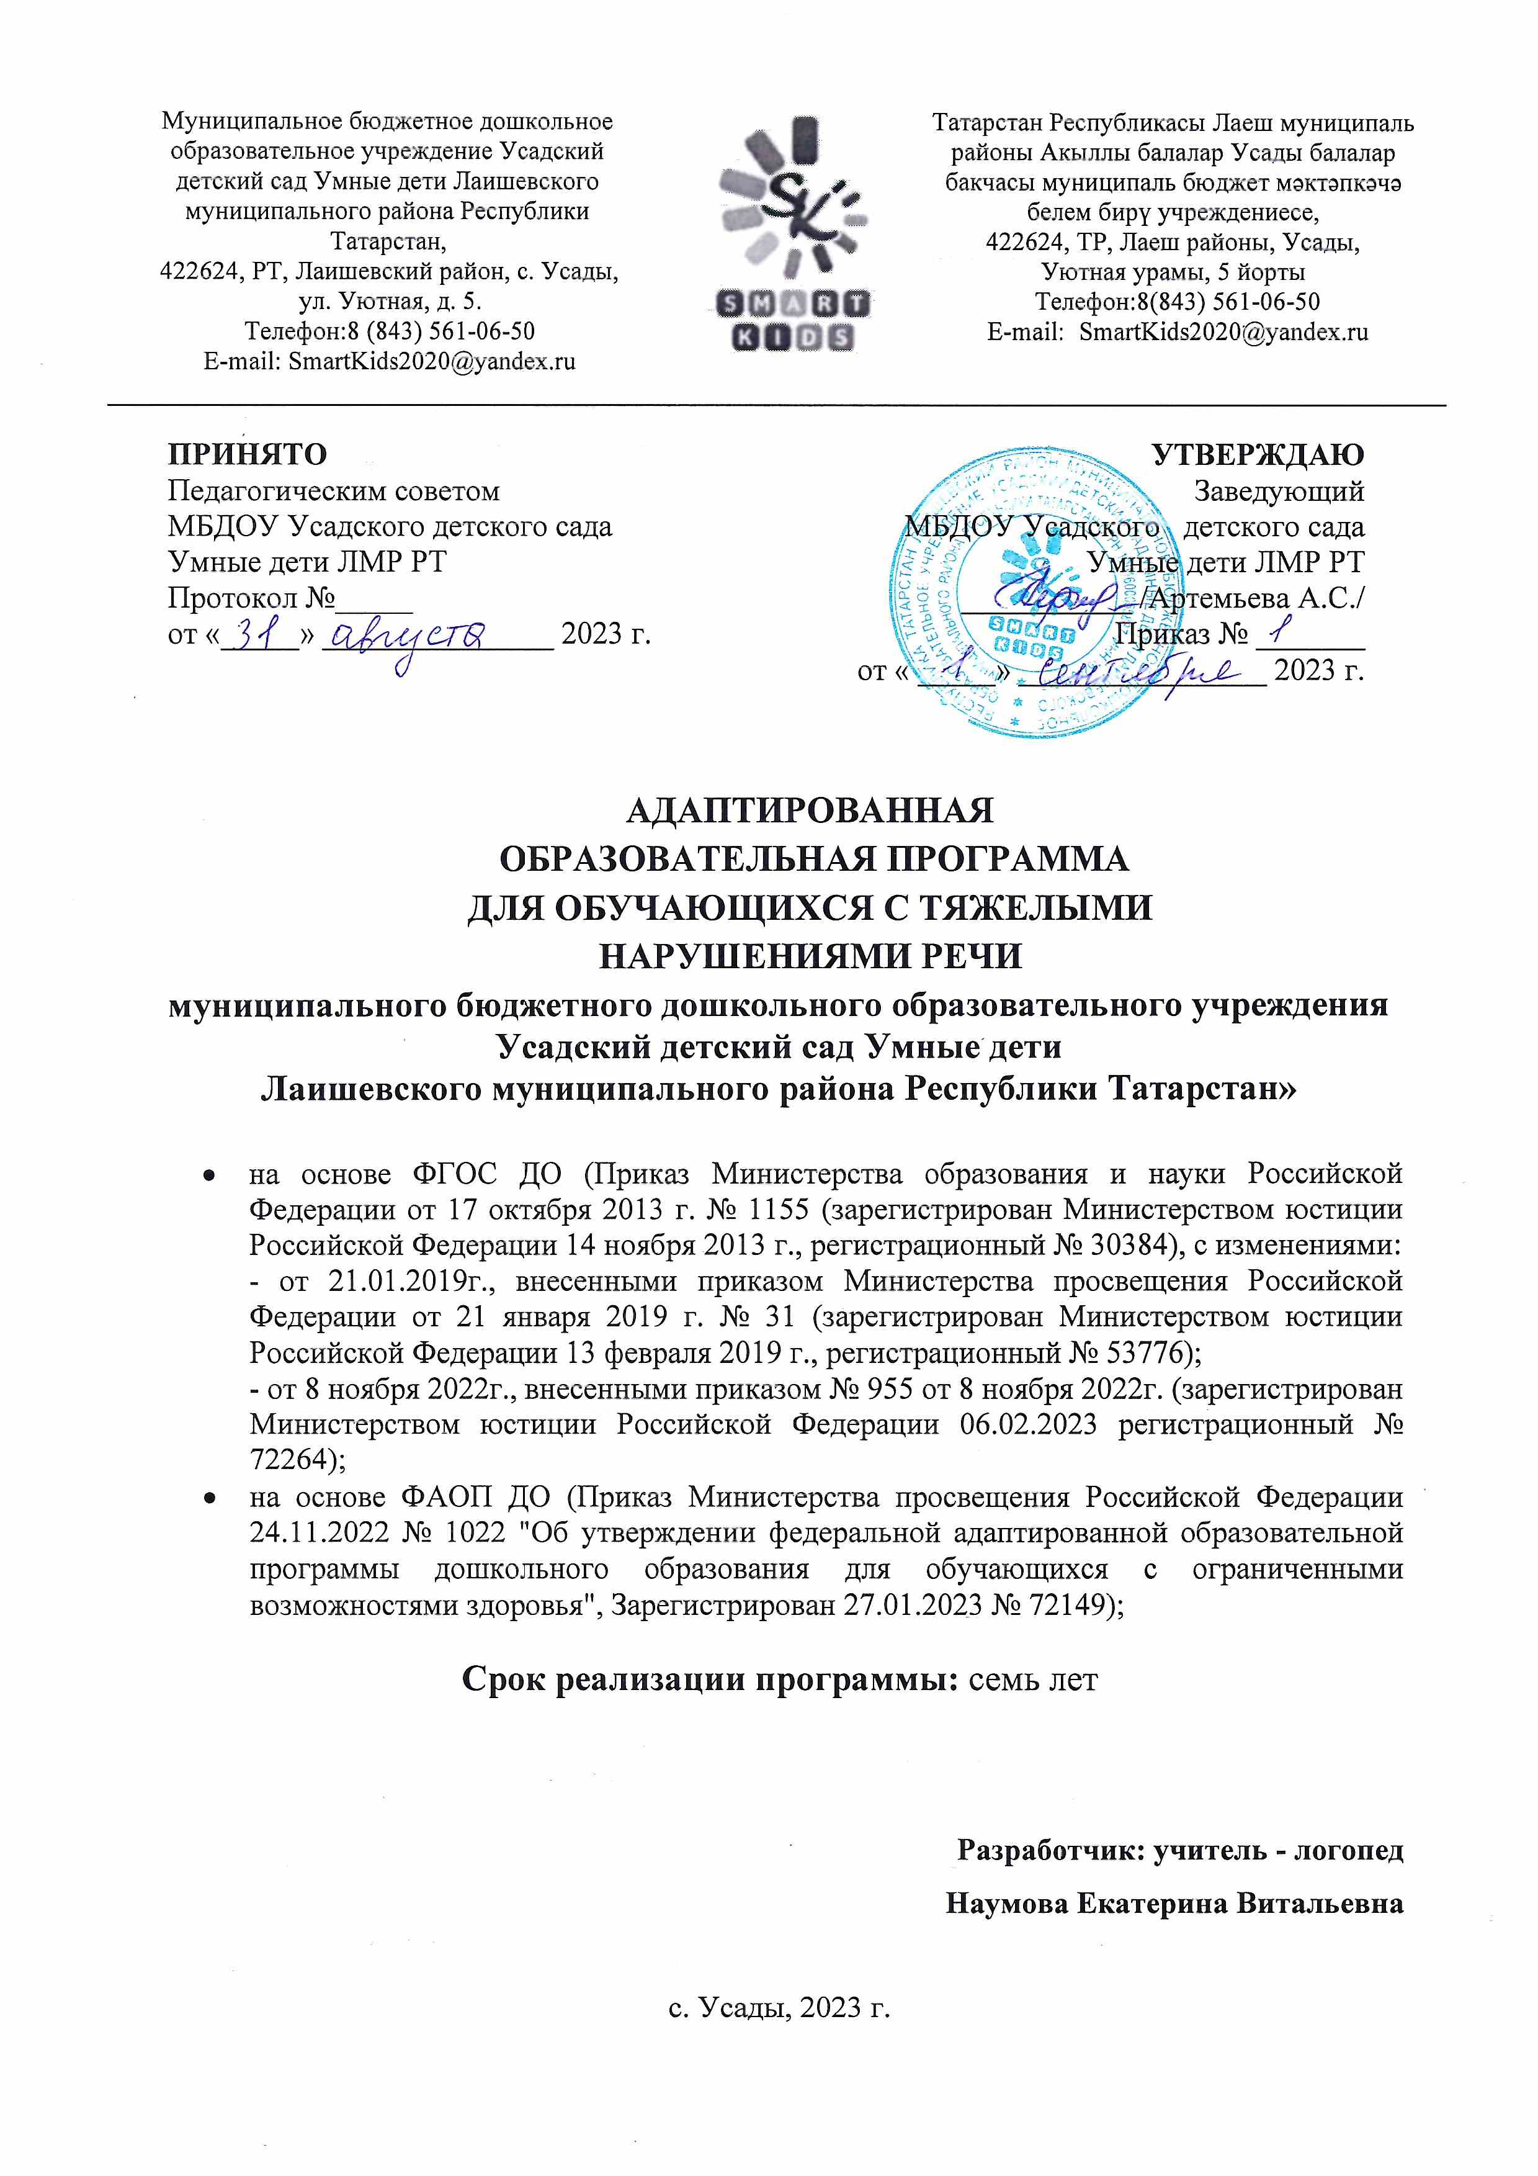

Расшифровка применяемых в тексте обозначений и сокращений:
ДО – дошкольное образование
ФГОС ДО – федеральный государственный образовательный стандарт дошкольного образования
ФАОП ДО – федеральная адаптированная образовательная программа дошкольного образования
АОП ДО Программа – адаптированная программа для детей с тяжелыми нарушениями речи муниципального бюджетного дошкольного образовательного учреждения Усадского детского сада Умные дети ЛМР РТ

ОВЗ – ограниченные возможности здоровья
ТНР – тяжелые нарушения речи
СКР – социально-коммуникативное развитие
ПР – познавательное развитие
РР – речевое развитие
ХЭР – художественно-эстетическое развитие
ФР – физическое развитие
РППС – развивающая предметно-пространственная среда
МБДОУ - муниципальное бюджетное дошкольное образовательное учреждение Усадский детский сад Умные дети ЛМР РТ

№ пп | Оглавление | 3
1. | ЦЕЛЕВОЙ РАЗДЕЛ АОП ДО.
1.1. | Обязательная часть. | 5
 | Пояснительная записка: | 5
1.1.1. | Цели, задачи и принципы АОП ДО. | 10
1.1.2. | Принципы и подходы к формированию АОП ДО. | 12
1.1.3. | Специфические принципы и подходы к формированию АОП ДО для обучающихся с ТНР. | 12
1.1.4. | Значимые для разработки АОП ДО характеристики, в том числе характеристики особенностей развития детей дошкольного возраста. | 13
1.1.5. | Планируемые результаты освоения АОП ДО, представленные в виде целевых ориентиров в соответствии с особенностями развития ребенка с ТНР. | 16
1.1.6. | Развивающее оценивание качества образовательной деятельности по АОП ДО (система педагогической диагностики). | 20
1.2. | Часть, формируемая участниками образовательных отношений. | 23
1.2.1. | Цели, задачи, принципы и подходы региональной образовательной программы «Соенеч-радость познания». | 25
1.2.2. | Планируемые результаты освоения региональной программы. | 25
1.2.3. | Педагогическая диагностика достижений планируемых результатов региональной программы. | 28
2. | СОДЕРЖАТЕЛЬНЫЙ РАЗДЕЛ АОП ДО.
2.1. | Обязательная часть. | 49
 | Пояснительная записка: общая модель организации образовательной деятельности с ребенком с ОВЗ по пяти образовательным областям. | 49
2.1.1. | Описание образовательной деятельности обучающихся с ТНР в соответствии с направлениями развития ребенка, представленными в пяти образовательных областях, с учетом используемых методических пособий, обеспечивающих реализацию данного содержания. | 49
2.1.1.1. | Социально-коммуникативное развитие. | 49
2.1.1.2. | Познавательное развитие. | 57
2.1.1.3. | Речевое развитие. | 65
2.1.1.4. | Художественно-эстетическое развитие. | 81
2.1.1.5. | Физическое развитие. | 90
2.1.2. | Взаимодействие педагогических работников с детьми: особенности образовательной деятельности разных видов и культурных практик; способы и направления поддержки детской инициативы. | 100
2.1.3. | Взаимодействие педагогического коллектива с родителями (законными представителями) обучающихся. | 112
2.1.3.1. | Особенности взаимодействия педагогического коллектива с семьями дошкольников с ТНР. | 114
2.1.3.2. | Содержание направлений работы с родителями по образовательным областям. | 115
2.1.3.3. | Планируемые результаты работы с родителями. | 119
2.1.4. | Взаимодействие участников образовательных отношений. | 119
2.1.5. | Программа коррекционно-развивающей работы. | 120
2.1.6. | Рабочая программа ВОСПИТАНИЯ. | 155
 | Пояснительная записка | 156
2.1.6.1. | Целевой раздел программы ВОСПИТАНИЯ. | 157
2.1.6.2. | Содержательный раздел программы ВОСПИТАНИЯ. | 171
2.1.6.3. | Организационный раздел программы ВОСПИТАНИЯ. | 177
2.2. | Часть, формируемая участниками образовательных отношений (специфика национальных, социокультурных и иных условий, в которых осуществляется образовательная деятельность). | 186
3. | ОРГАНИЗАЦИОННЫЙ РАЗДЕЛ АОП ДО. | 212
3.1. | Обязательная часть. | 212
3.1.1. | Психолого-педагогические условия, обеспечивающие развитие ребенка с ТНР | 213
3.1.2. | Особенности организации развивающей предметно-пространственной среды групп и кабинетов учителей-логопедов, кабинетов педагога-психолога, обеспеченность методическими материалами и средствами обучения и воспитания. | 213
3.1.3. | Материально-техническое обеспечение программы. | 223
3.1.4. | Кадровые условия реализации Программы. | 224
3.1.5. | Распорядок дня, организация режимных моментов. | 225
3.1.6. | Перечень художественной литературы, музыкальных произведений, произведений изобразительного искусства для использования в образовательной работе с детьми с ТНР в разных возрастных группах. | 227
3.1.7. | Перечень анимационных произведений, рекомендованных для семейного просмотра. | 236
3.1.8. | Календарный план воспитательной работы. | 239
3.2. | Часть, формируемая участниками образовательных отношений. | 240
3.2.1. | Описание психолого-педагогических условий реализации части, формируемой участниками образовательных отношений. | 240
3.2.2. | Организация РППС части, формируемой участниками образовательных отношений. | 240
3.2.3 | Перечень художественной литературы, музыкальных произведений, произведений изобразительного искусства для использования в образовательной работе в разных возрастных группах, перечень анимационных произведений, рекомендованных для семейного просмотра при реализации части, формируемой участниками образовательных отношений. | 244
3.2.4. | Кадровые условия реализации части, формируемой участниками образовательных отношений. | 253
3.3. | Отсутствие информации, наносящей вред физическому или психическому здоровью обучающихся и противоречащей российскому законодательству. | 254
4. | ДОПОЛНИТЕЛЬНЫЙ РАЗДЕЛ АОП ДО. | 254

- ЦЕЛЕВОЙ РАЗДЕЛ АОП ДО (раздел 2 ФАОП ДО)

  - Обязательная часть Программы

Пояснительная записка (п.10 ФАОП ДО).
Адаптированная образовательная программа дошкольного образования для работы с детьми старшего дошкольного возраста с 3 до 7 лет, имеющими тяжелые нарушения речи (ОНР) разработана и утверждена в соответствии с основными нормативно-правовыми документами:
- Указ Президента Российской Федерации от 7 мая 2018 г. № 204 «О национальных целях и стратегических задачах развития Российской Федерации на период до 2024 года»;
- Указ Президента Российской Федерации от 21 июля 2020 г. № 474 «О национальных целях развития Российской Федерации на период до 2030 года»;
- Указ Президента Российской Федерации от 9 ноября 2022 г. № 809 «Об утверждении основ государственной политики по сохранению и укреплению традиционных российских духовно-нравственных ценностей»
- Федеральный закон от 29 декабря 2012 г. № 273-ФЗ «Об образовании в Российской Федерации»;
- Федеральный закон от 31 июля 2020 г. № 304-ФЗ «О внесении изменений в Федеральный закон «Об образовании в Российской Федерации» по вопросам воспитания обучающихся»
- Федеральный закон от 24 сентября 2022 г. № 371-ФЗ «О внесении изменений в Федеральный закон «Об образовании в Российской Федерации» и статью 1 Федерального закона «Об обязательных требованиях в Российской Федерации»
- Распоряжение Правительства Российской Федерации от 29 мая 2015 г. № 999-р «Об утверждении Стратегии развития воспитания в Российской Федерации на период до 2025 года»;
- Федеральный государственный образовательный стандарт дошкольного образования (утвержден приказом Минобрнауки России от 17 октября 2013 г. № 1155, зарегистрировано в Минюсте Российской Федерации 14 ноября 2013 г., регистрационный № 30384; в редакции приказа Минпросвещения Российской Федерации от 8 ноября 2022 г. № 955, зарегистрировано в Минюсте Российской Федерации 6 февраля 2023 г., регистрационный № 72264);
- Федеральная адаптированная программа дошкольного образования для обучающихся с ограниченными возможностями здоровья, утвержденная Приказом Министерства просвещения РФ от 24.11.2022, № 1022;
- Порядок организации и осуществления образовательной деятельности по основным общеобразовательным программам – образовательным программам дошкольного образования (утверждена приказом Минпросвещения Российской Федерации от 31 июля 2020 года № 373, зарегистрировано в Минюсте России 31 августа 2020 г., регистрационный № 59599);
- Порядок разработки и утверждения федеральных основных общеобразовательных программ, утвержденных приказом Минпросвещения Российской Федерации от 30.09.2022г. № 874 (зарегистрировано в Минюсте Российской Федерации 02.12.2022г., регистрационный № 70809);
- СанПиН 1.2.3685-21 – Санитарные правила и нормы СанПиН 1.2.3685-21 «Гигиенические нормативы и требования к обеспечению безопасности и (или) безвредности для человека факторов среды обитания», утвержденные постановлением Главного государственного санитарного врача РФ от 28.01.2021 № 2 (зарегистрировано Минюстом РФ 29.01.2021, регистрационный № 62296), действующим до 01.03.2027 г. (далее – СанПиН);
- СанПиН 2.3/2.4.3590-20 «Санитарно-эпидемиологические требования к организации общественного питания населения», утвержденные постановлением Главного государственного санитарного врача РФ от 27.10.2020 № 32 (зарегистрировано Минюстом РФ 11.11.2020, регистрационный №60833), действующим до 01.01.2027 г.;
- СанПиН 2.4.3648-20 «Санитарно-эпидемиологические требования к организациям воспитания и обучения, отдыха и оздоровления детей и молодежи», утвержденные постановлением Главного государственного санитарного врача РФ от 28.09.2020 № 28 (зарегистрировано Минюстом РФ 18.12.2020, регистрационный №61573), действующим до 01.01.2027 г.;
- Указ Президента РФ В.В. Путина от 07.05.2018 № 204 «О национальных целях и стратегических задачах развития РФ на период до 2024 года»;
- Указ Президента РФ от 21.07.2020 № 474 «О национальных целях развития РФ на период до 2030 года»;
- Указ Президента РФ от 02.07.2021 № 400 «О Стратегии национальной безопасности РФ»;
- Указ Президента РФ от 09.11.2022 № 809 «Об утверждении Основ государственной политики по сохранению и укреплению традиционных российских духовно-нравственных ценностей»;
- Комментарии Минобрнауки России к ФГОС ДО от 28.02.2014 № 08-249;
- Письмо Минпросвещения РФ от 19.12.2022 № 03-2110 «Рекомендации по формированию инфраструктуры ДОО и комплектации учебно-методических материалов в целях реализации ОП ДО»;
- Письмо Минпросвещения РФ от 03.03.2023 № 03-350 «О направлении методических рекомендаций по реализации Федеральной образовательной программы дошкольного образования»;
- Письмо Минобрнауки России от 07.06.2013 № ИР-535/07 «О коррекционном и инклюзивном образовании детей»;
- Приказ Минтруда и соцзащиты РФ от 18.10.2013 № 544н «Профессиональный стандарт «Педагог» (педагогическая деятельность в дошкольном, начальном общем, основном общем, среднем общем образовании) (воспитатель, учитель)»;
- Постановление Правительства РФ от 05.08.2013 № 662 «Об осуществлении мониторинга системы образования»;
- Постановление Правительства РФ от 29.05.2015 № 996-р «Стратегия развития воспитания в РФ на период до 2025 года»;
- Письмо Минобрнауки РФ от 10.01.2014 № 08-5 «О соблюдении организациями, осуществляющими образовательную деятельность, требований, установленных ФГОС ДО»;
- «Сөенеч» – «Радость познания» - региональная образовательная программа дошкольного образования;
- Устав МБДОУ;
- Программа развития МБДОУ Усадского детского сада Умные дети ЛМР РТ;
- Локальные акты МБДОУ;
АОП ДО является нормативно-управленческим документом, регламентирующим содержание и организацию образовательной деятельности и представляющим модель образовательного процесса МБДОУ в группах компенсирующей (и комбинированной) направленности.
Коррекционная помощь детям с отклонениями в развитии является одним из приоритетных направлений в области образования. В логопедии актуальность проблемы раннего выявления, диагностики и коррекции нарушений речевого развития детей обусловлена ростом числа детей раннего и дошкольного возраста с нарушениями речевого развития разной степени выраженности и различного этиопатогенеза, которые часто приводят к тяжелым системным речевым нарушениям в дошкольном и школьном возрасте. Это обусловливает актуальность адаптированной образовательной программы дошкольного образования для детей с тяжёлыми нарушениями речи (далее - Программа) и необходимость ее внедрения в практику образования.
Особенностью адаптированной программы является «реализация общеобразовательных задач с привлечением синхронного выравнивания речевого и психического развития детей с ТНР.
Она базируется:
- На современных представлениях лингвистики о языке как важнейшем средстве общения людей, освоения окружающей действительности и познания мира;
- На философской теории познания, теории речевой деятельности: о взаимосвязях языка и мышления, речевой и познавательной деятельности.
  - основе Программы лежит психолингвистический подход к речевой деятельности как к многокомпонентной структуре, включающей семантический, синтаксический, лексический, морфологический и фонетический компоненты, предполагающей интенсивный и экстенсивный пути развития и формирование «чувства языка».
Программой предусматривается разностороннее развитие детей, коррекция недостатков в их речевом развитии, а также профилактика вторичных нарушений, развитие личности, мотивации и способностей детей в различных видах деятельности.
АОП ДО для обучающихся с ТНР включает следующие образовательные области:
    - Социально-коммуникативное развитие.
    - Познавательное развитие.
    - Речевое развитие.
    - Художественно-эстетическое развитие.
    - Физическое развитие.
Воспитанники с тяжелыми нарушениями речи (далее - ТНР) представляют собой сложную разнородную группу, характеризующуюся разной степенью и механизмом нарушения речи, временем его возникновения, разнородным уровнем психофизического развития. Это определяет различные возможности детей в овладении навыками речевого общения.
Дошкольники с ТНР овладевают грамматическими формами словоизменения, словообразования, типами предложений, как правило, в той же последовательности, что и при нормальном речевом развитии. Своеобразие овладения грамматическим строем речи детьми с ТНР проявляется в более медленном темпе усвоения, в дисгармонии развитии морфологической и синтаксической системы языка, семантических формально-языковых компонентов, в искажении общей картины речевого развития.
При включении ребенка с речевыми нарушениями в образовательный процесс дошкольной образовательной организации обязательным условием является организация его систематического, адекватного, непрерывного психолого-медико-педагогического сопровождения. Реализация данного условия возможна благодаря имеющейся в Российской Федерации системы психолого-медико -педагогической помощи дошкольникам с ТНР.
Программа отвечает образовательным потребностям социума, обеспечивает развитие личности детей дошкольного возраста с ТНР в различных видах общения и деятельности с учетом их возрастных, индивидуальных, психологических и физиологических особенностей. Все это направлено на достижение детьми дошкольного возраста уровня развития, необходимого и достаточного для успешного освоения ими образовательных программ начального общего образования, на основе индивидуального подхода к детям дошкольного возраста и специфичных для детей дошкольного возраста видов деятельности.
Программа состоит из обязательной части и части, формируемой участниками образовательных отношений. Обе части являются взаимодополняющими и необходимыми с точки зрения реализации требований ФГОС ДО.

